«Закончить 5-ым»...
Для свежеиспечённого наставника португальского клуба «Тавира» Lars-а Lagerback-а привожу пример написания статьи, как говорится «на коленке», «по-быстрому», потому что он как-то поинтересовался, каким образом будет работать проект «МАкула пера». Нет, я не рецензирую текст, не исправляю ошибки и не расставляю запятые. Нет, я ничего не запрещаю... Наоборот! МОЖНО всё! Так вот, рассказывать долго и некогда – сразу показываю, как раз для тех, кто сидит сейчас и чухает затылок. Нет, буквовкушаемый Astragal, это не будет мастер-классом, не имею такого стажа и авторитета, это будет просто скромным примером. И нет, высокочтимый и искромётный словесами Мика Тутаев, у меня нет желания никого «учить» писать. Я за мастеров этого ремесла вспомнил, потому что так и вижу, что один из них, вот прямо сейчас начинает писать комментарий подобно такому: «Ну сколько можно? Ну никому это не надо. Не приживётся это у нас»... Или что-то в этом роде.)) А я в который раз с уверенностью утверждаю, что если писать могу даже я, разговаривающий на совершенно другом языке, но как видите, способен довольно хорошо (я имею в виду грамотно, а не как-то великолепно или суперово) излагать или передавать свои мысли и настроение по-русски, то это сможет и кто-то другой, ферштейн?) И проект до сих пор жив был в Эстонии «ЧетЭсВос», благодаря усилиям менеджеров Drobenya и vadimir09. В прошлом сезоне видел даже akalambay оттуда... Так что не учите меня жить, лучше помагите материально.)
Так вот, Lars, начинаем статью с того, что как бы тебе автору близко. Это проект футбольный? Про футбол делаем статью. И не про Шотландию. И не про тебя, как ты там живёшь и чем занимаешься в реальной жизни. Клуб вот ты взял в управление в Португалии. В одном из старейших чемпионатов, в котором до сих пор «живёт» Белена, долгое время участвует Davlord и местами бывает minor_jester. Интересная компания. Вот планы свои рассказал бы, про состав, экватор пройден, место устраивает в таблице? А я для чего про это всё? У меня там тоже команда есть, чуть раньше правда взял, в восьмом туре уже сам в раздевалке бутсами кидался...)) А вопрос меня интересовал такой: «Возможно ли со второго круга, после половины чемпионата войти в призёры чемпионата или завершить в пятёрке сильнейших, стартовав с пяти поражений и ничьей при одной победе?»
Я готовил этот материал о клубе «Брито», но, как уже было сказано – это всего лишь пример, который сгодится для любой команды любого первенства. Мне самому было интересно. Проверяющие отнесут статью к разделу «Аналитика», которой сейчас не так много и, возможно, это будет интересно ещё кому-то. Ха! Вот потом и узнаем.))
Клуб «Брито» был взят мной в управление 23 апреля. Отличная, крепкая команда... Только вся такая ровненькая, вся такая по 160 мастерством, как все. Первой мыслью было, что это шутка такая. Из 16 клубов Д-1, тринадцать имели СС 11 около 160,00... Коммерческий турнир какой-то, а не чемпионат, простите. И мой клуб был на 13-ом месте. Нет, я не влюбился в чемпионат Португалии. Нет, я не собираюсь сделать всё, чтоб кому-то понравиться. Останусь ли тут? Пока что не решил.
Единственное, что я видел – это 13-ое место после семи туров!!! Я видел ПЯТЬ поражений от равных соперников в том числе ДОМА!!! Увидел вратаря, который ДОЛЖЕН быть старше состава минимум на один год, можно на два...
И да, первые игры мы проигрывали, это кошмар какой-то был, привыкнуть к тому, что каждый противник играет 4-4-2 – это невозможно! И когда у тебя только пара форвардов в составе, то один глаз начинает дёргаться, видя такое положение дел...
Да, я люблю побеждать... Что тут такого? Кто-то просто держит команду ради постов на Форуме? На здоровье – но эта команда явно не в Д-1 Португалии должна играть в таком случае!!! И вот тут та же ситуация – «подвал» турнирной таблицы? Это не то чтобы мне не нравится – это не уровень МОЕГО клуба.)))
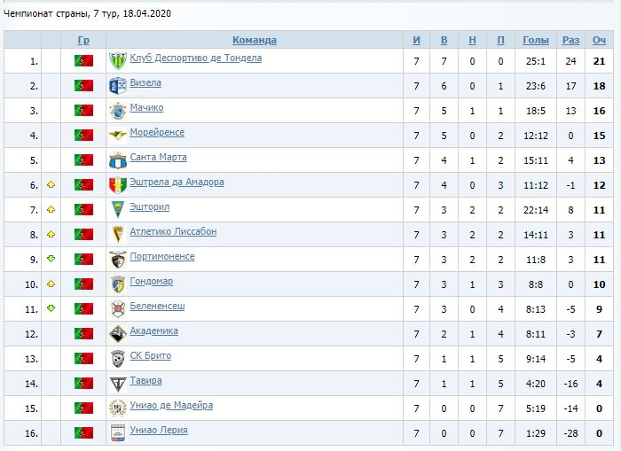
И отсюда начинается моё мореходство по португальским просторам... И вот тут такая маленькая шпилечка красноречивым мастерам журналистики...))) Будучи автором, когда будешь писать статьи... Да это я к тебе обращаюсь сомневающийся в себе читатель, который собирается писать, но пока не решился. Когда будешь писать статью, старайся сам отвечать себе на какие-то вопросы, подмечать какие-то детали, как в данном случае. Можно было написать «начать плавание» – получил бы от «моряков» комменты, что суда, корабли «ходят», а «плавает» то, что не тонет, ха-ха! Поэтому строить предложения стоит со своим чувством юмора тоже, заглядывая чуть вперёд, чтобы потом внимание было к статье, а не к какому-то троллю, что сам два слова не свяжет, но обгадит славно. К этому тоже приготовиться можно. Но это я отвлёкся.
Португалия, взял команду, чуть подрихтовал по позициям, планирую занять 5-ое место в чемпионате. За счёт чего? Вот и анализирую...
19-ый тур, соперник «Санта Марта». Все клубы в Португалии равны, все опасны, но не в этом случае. На среду смотрим состав и видим, что там не помогут команде аж парочка игроков (Отто Мбро и Александър Севдалинов) основного состава, которые сидят в лазарете с травмами на три и 7 дней, поэтому сила 11-ти будет около 165,00... А мы сможем выставить 175!) И это радует. «Мстя» за поражение в первом круге у нас дома, даже, если в тот момент ещё не был владельцем клуба, будет страшной. Завтра собираюсь смять середину поля подопечных Serg De Nikola и забить штуки 4 в их ворота. Думаю 3 очка будет.
Следующего соперника в 20-ом туре принимаем дома в субботу. «Мачико», который тренирует МФК, имеет силу состава 161,00. Опять же, это прогнозы, желания лишь владельца клуба и никто не знает, кто получить может карточку или замену попросить, но дома и с этим соперником собираюсь взять максимум очков. +6. А самое главное, что параллельно с нами будут играть «Эшторил» и «Санта Марта». То есть «мартовчане» могут за 2 тура получить две баранки и оставаться с 31-им очком, в то время, как у меня станет 28.
«Портимоненсе» в 21-ом туре. ФК САНКТ-СИТИ располагает составом силой 160,00. Ясно-понятно, что дарить что-то я не собираюсь. Плюс три очка и собираюсь насобирать к этому времени 34 пункта, а тут играют рядом в этот же день «Белененсеш» и «Эшторил», «Санта Марта» и «Мачико», «Атлетико Лиссабон» и «Морейренсе» – то есть потеря очков у соседей по таблице сверху неизбежны.
22-ой тур. Принимаю «Гондомар», который будет иметь уже около 33+ очков (может, потому что имеет 2 выездные игры). Так вот значит это игра за место, если уже не обойдём их. Сила в 160,00 от Фотэ нас совсем не пугает, тем более в родных стенах. И в случае их осечки где-нибудь за три тура, что мы сыграем к этому поединку, то мы окажемся где-то в раойне 10-го места с 39-тью очками.
23-ий... «Атлетико Лиссабон», выезд. Первая игра с ними 0:2. Будет сложно. Тут про глубину состава говорить излишне, отмечу только, что в составе у него всего пара форвардов, значит можно готовиться к 3-5-2 или 4-4-2 и надеяться.
В 24-ом туре у нас рандеву с «Визела». Опять планы могут быть разрушены из-за наличия в составе у соперника очень сильного стража ворот. Равный соперничек по составу, только по-опытней меня.
И вот почему интересовал 25-ый тур. Тут мы едем к лидеру Д-1, клубу у которого очки забрать будет архи как сложно «Клуб Деспортиво де Тондела». Сила 11-ти 182,00 пока что. Играть вторым составом, который, как и средняя сила других команд чемпионата 160,00? Выдумывать суперзащитный вариант? Посмотрим, но вот тут соглашусь, что шансов будет не много. Надо оценивать ситуацию трезво, без опьяняющего оптимизма – не так больно будет через месяц.))
И вот, пройдя 7 туров с одним поражением (это так в идеале предполагается), у моего клуба может быть под 40 очков. Столько сейчас на счету у команды на втором месте, только без потерь, с которых начал управление я.
Идём дальше. Сколько клубов выступают от ФС в Кубке Лиги?
У меня останутся игры с «Униао Лерия», «Эшторил», «Белененсеш», «Тавира», и «Эштрела да Амадора».
Стоит опасаться встречи с Ленивец в 27-ом туре, как-то справиться с его дуэтом напов, тем более сделать это в гостях. Затем к нам приедет Белена, с которым мы сыграли 3:5 в первом круге и немного другим составом. Будем впечатлять старожилу и пытаться как-то развеселить на пресс-конференции после игры. Кстати, Lars, буду надеяться, что ты не сильно обиделся за 4:0 и за тур до завершения чемпионата жди в гости!)) А завершиться этот «Марлезонский» балет тем, что контракты возрастных игроков будут пересмотрены и, в зависимости от игры 30-го тура будет решаться, кто останется в клубе, а кому будет предложено искать удачи самостоятельно. Но это всё после встречи с Сяра. Удивляюсь, что, пусть и в гостях, но мы уступили «Эштрела да Амадора» 2:3. И это не пренебрежительное отношение к Сергею Сяра, я просто не понимаю, как мы там проиграли... И дома, надеюсь, нам не надо будет победа любой ценой, потому что мы будем на 5-ом месте.
В результате этого мечтательно-мысленного триумфального похода, мы можем набрать где-то 53-55 очков, что позволит позже выступить в еврокубках.
А вы как думаете, что всё так и будет? А? ))


